Карта ресурсов
по формированию и оценке функциональной грамотности

Методическое сопровождение педагога |  | Банк заданий для участников образовательного процесса
пособие, сборник, статья | семинар, вебинар, презентация, разработка | тестирование (в формате онлайн) | Кейсы, задания, сборник заданий
Методические рекомендации по вопросам формирования функциональной грамотности – Москва, 2022  (https://apkpro.ru/fmc/#novosti-fmc-) | Онлайн-марафон функциональной грамотности Академии Минпросвещения России  (https://apkpro.ru/educational-events/akademiya-minprosveshcheniya-rossii-provedet-onlayn-marafon-funktsionalnoy-gramotnosti/) | Российская электронная школа  (https://resh.edu.ru/) | ФГБНУ ИСРО РАО  Банк заданий  (http://skiv.instrao.ru/bank-zadaniy/)  Демонстрационные материалы  (http://skiv.instrao.ru/support/demon-stratsionnye-materialya/)  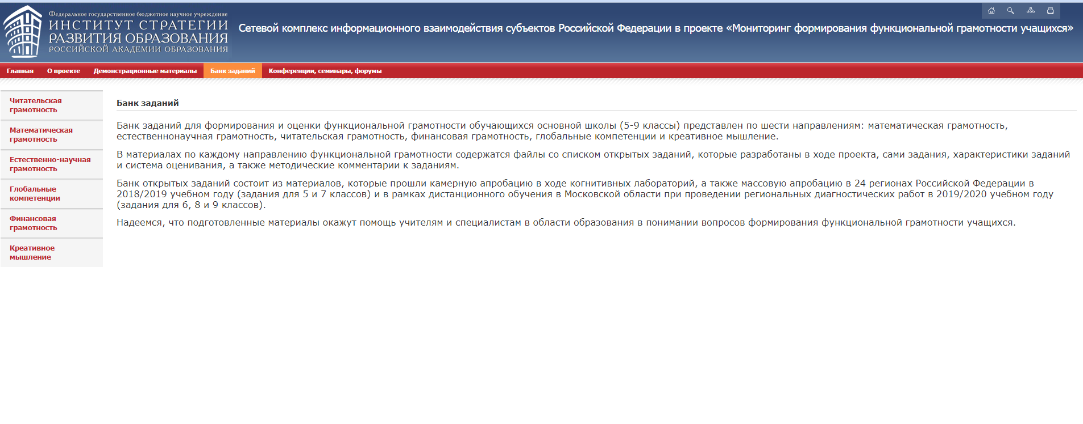
Методические рекомендации по формированию функциональной грамотности (естественно-научной грамотности, математической грамотности, финансовой грамотности, читательской грамотности, креативного мышления, глобальных компетенций) обучающихся 5-9 классов с использованием открытого банка заданий на цифровой платформе – ФГБНУ ИСРО РАО, 2021  (http://skiv.instrao.ru/bank-zadaniy/) | Единое содержание общего образования  (https://edsoo.ru/Formirovanie_i_-ocenka_funkcionalnoj_gramotnosti_-shkolnikov.htm) | ФГБНУ «ФИОКО»  Открытые задания PISA  (https://fioco.ru/%D0%BF%D1%80%-D0%B8%D0%BC%D0%B5%D1%80%-D1%8B%D0%B7%D0%B0%D0%B4%-D0%B0%D1%87-pisa) | Комплект кейсов по формированию функциональной грамотности (читательская грамотность, математическая грамотность, естественно-научная грамотность)  (https://apkpro.ru/fmc/)
Открытый банк заданий для оценки читательской грамотности (V-IX классы)
Банк разработан на базе текстов по предметам социально-гуманитарного цикла (русский язык, история, обществознание и география) и естественнонаучного цикла (биология, химия и физика) и содержит 900 заданий
(https://fipi.ru/otkrytyy-bank-zadani-chitatelskoi-gramotnosti)
Методические рекомендации по использованию
в учебном процессе банка заданий для оценки
читательской грамотности обучающихся
https://doc.fipi.ru/bank-zadaniy-chitatelskoi-gramotnosti/metod_rek_chit_gr.pdf
Методические рекомендации по использованию в учебном процессе КИМ, сформированных на базе банка задний для оценки естественнонаучной грамотности - Москва, 2021 (https://doc.fipi.ru/otkrytyy-bank-zadaniy-dlya-otsenki-yestestvennonauchnoy-gramotnosti/metodicheskiye-rekomendatsii.pdf) | Семинары по формированию функциональной грамотности ГАОУ ТО ДПО «ТОГИРРО»  https://togirro.ru/nauchno_metodic-/metodicheskaya/razd_funkcionalnaya_-gramotnost/razd_sem_fs.html | Открытый банк заданий ОГЭ  (https://fipi.ru/oge/otkrytyy-bank-zadaniy-oge)  Открытый банк заданий ЕГЭ  (https://fipi.ru/ege/otkrytyy-bank-zadaniy-ege) | Открытый банк заданий оценки естественнонаучной грамотности (VII-IX)  (https://fipi.ru/otkrytyy-bank-zadaniy-dlya-otsenki-yestestvennonauchnoy-gramotnosti)
Электронный журнал «Педагогические измерения», № 2, 2022  (https://fipi.ru/zhurnal-fipi/tpost/sstknai7a1-zhurnal-pedagogicheskie-izmereniya-2-202)  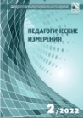 |  | Функциональная грамотность. Банк заданий - издательство Просвещение https://media.prosv.ru/fg/ | Серия: Функциональная грамотность. Учимся для жизни. Сборники эталонных заданий – Москва, Просвещение, 2021-2022 (17 книг)  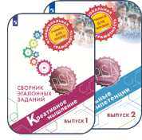
Учебно-методические комплексы и методические материалы по финансовой грамотности для общеобразовательных организаций  https://fmc.hse.ru/methodology |  | Цифровой образовательный контент (ЦОК)  https://educont.ru/  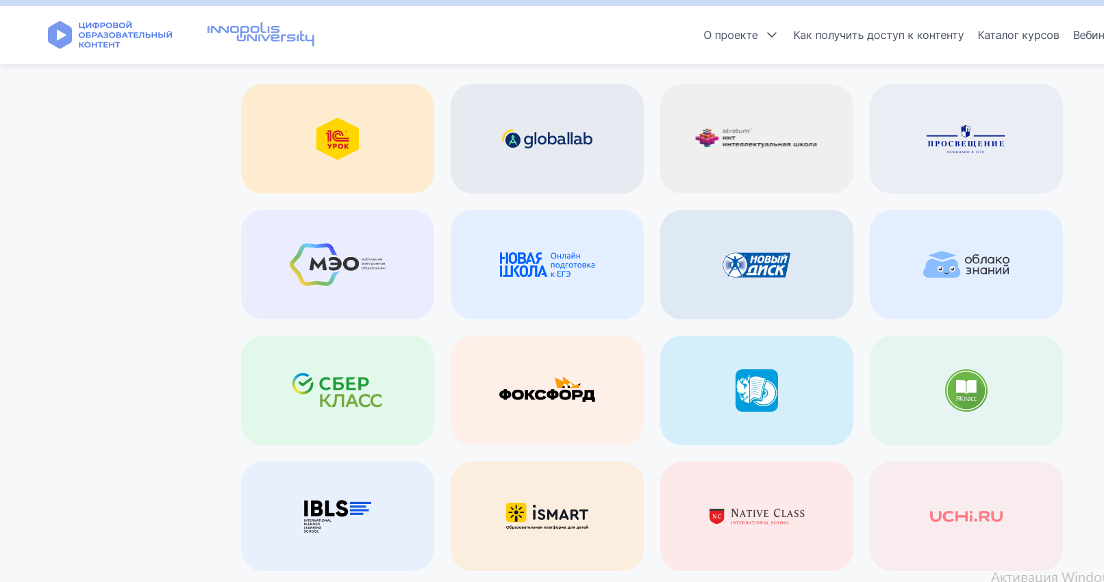 | Пособия по развитию функциональной грамотности старшеклассников (читательская грамотность, естественно-научная грамотность, математическая грамотность) – Минпросвещения России и Академия Минпросвещения России, 2021
Формирование и оценка функциональной грамотности учащихся. Учебно-методическое пособие / Научный редактор И.Ю. Алексашина – СПб: КАРО, 2019
Учим успешному чтению. Рекомендации учителю, 5-6 классы – Просвещение, 2021
